

Universidad Autónoma de Chihuahua.
Facultad de Ingeniería.

Circuitos Lógicos II.

Ing. Martínez Reyes.

Practicas: VHDL

Integrantes:

# 122322 Lucia Matus.
# 127739 Carlos Loya.
# 126489 Manuel Ponce.
# 127737 Alejandro Contreras.
# 126510 Abraham Ortega.

INTRODUCCION.

Para la realización de estas practicas será necesario aplicar el conocimiento del funcionamiento del sumador, mutlpiplexor, y contador ya que en estas practicas estos circuitos serán los que se van a implementar por medio del lenguaje VHDL.

OBJETIVO.
El objetivo de esta practica es el de elaborar los circuitos integrados por medio de la programación en el VHDL y comprobar el correcto funcionamiento de estos y comprobar su correcta operación con la realización de distintas operaciones con estos circuitos implementados..

SUMADOR DE 12 BITS.

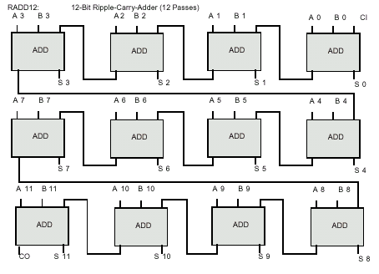
--ste código de VHDL describe la implementaron de un sumador de
--12 bit con carry.

LIBRARY IEEE;
USE IEEE.STD_LOGIC_1164.ALL;
USE WORK.MATHPKG.ALL;
ENTITY rippleadd12 IS
PORT (CI: IN STD_LOGIC;
A11, A10, A9, A8, A7, A6, A5, A4, A3, A2, A1, A0 : IN STD_LOGIC;
B11, B10, B9, B8, B7, B6, B5, B4, B3, B2, B1, B0 : IN STD_LOGIC;
SUM11, SUM10, SUM9, SUM8, SUM7, SUM6, SUM5, SUM4,
SUM3, SUM2, SUM1, SUM0 : OUT STD_LOGIC;
CO: OUT STD_LOGIC);
END rippleadd12;
ARCHITECTURE archripple12add OF rippleadd12 IS
SIGNAL C1, C2, C3, C4, C5, C6, C7, C8, C9, C10, C11 : STD_LOGIC;
attribute synthesis_off of C1, C2, C3, C4, C5, C6, C7, C8, C9, C10, C11 : signal is true;
BEGIN
i1: add PORT MAP(CI,A0,B0,SUM0,C1);
i2: add PORT MAP(C1,A1,B1,SUM1,C2);
i3: add PORT MAP(C2,A2,B2,SUM2,C3);
i4: add PORT MAP(C3,A3,B3,SUM3,C4);
i5: add PORT MAP(C4,A4,B4,SUM4,C5);
i6: add PORT MAP(C5,A5,B5,SUM5,C6);
i7: add PORT MAP(C6,A6,B6,SUM6,C7);
i8: add PORT MAP(C7,A7,B7,SUM7,C8);
i9: add PORT MAP(C8,A8,B8,SUM8,C9);
i10: add PORT MAP(C9,A9,B9,SUM9,C10);
i11: add PORT MAP(C10,A10,B10,SUM10,C11);
i12: add PORT MAP(C11,A11,B11,SUM11,CO);
END archripple12add;

MULTIPLEXER CON 2 CONTADORES.

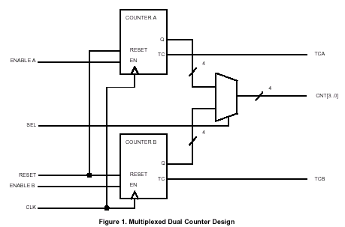

Este multiplexor utiliza dos contadores, el Contador A, Contador B, estos son mostrados en los displays. Contador A es contador Ascendente, el contador B es contador Descendente, por medio de esta practica se puede escoger tres opciones: la primera es escoger el contador ascendente, la segunda escoger el contador descendente, y la tercera opción escoger que muestre los dos contadores en los dos displays de la salida.

La selección es del siguiente modo:
00 = Ninguno
01 = Contador Ascendente
10 = Contador Descendente
11 = Ambos

A continuación se muestra el código :

--Paquete de definicion del contador descendente
package cnt_pkg1 is
component count12 port( --descripcion del contenido del contador
clk, enable, reset:in bit;--descendente
cnt:inout bit_vector (3 downto 0);

end component;
end cnt_pkg1;
use work.bit_arith.all;
entity count12 is port(
clk, enable, reset:in bit;
cnt:inout bit_vector (3 downto 0);

end count12;
architecture one of count12 is
begin
process(clk,reset) begin
if reset='1' then
cnt<="1111";
elsif clk'event and clk='1' then
if cnt="0000" and enable='1' then
cnt<="1110";
elsif enable='1' then
cnt<=cnt-1;
else
cnt<=cnt;
end if;
end if;
end process;
end one;
--Paquete del contador ascendente
package cnt_pkg is
component count15 port( --definicion del contador ascendente
clk, enable, reset:in bit;
cnt:inout bit_vector (3 downto 0);
end component;
end cnt_pkg;
use work.bit_arith.all;
entity count15 is port(
clk, enable, reset:in bit;
cnt:inout bit_vector (3 downto 0);
end count15;
architecture one of count15 is
begin
process(clk,reset) begin
if reset='1' then
cnt<="0000";
elsif clk'event and clk='1' then
if cnt="1110" and enable='1' then
cnt<="0000";
elsif enable='1' then
cnt<=cnt+1;
else
cnt<=cnt;
end if;
end if;
end process;
end one;
--funcion del multiplexor
use work.cnt_pkg.all;
use work.cnt_pkg1.all;
entity muxcntr is port(
clk, enablea, enableb, reset:in bit;
sel:in bit_vector(1 downto 0);
cnt, cnt1:out bit_vector (3 downto 0);
end muxcntr;
architecture one of muxcntr is
signal muxina, muxinb:bit_vector(3 downto 0);
begin
cntra:count15 port map(clk, enablea, reset, muxina);
cntrb:count12 port map(clk, enableb, reset, muxinb);
process (sel) begin
if sel="00" then --Deshabita los dos contadores
elsif sel="01" then --Habilita el contador descendente
cnt1<=muxinb;
elsif sel="10" then --Habilita el contador ascendente
cnt<=muxina;
elsif sel="11" then --Habilita ambos contadores
cnt<=muxina;
cnt1<=muxinb;
end if;
end process;
end one;

MULTIPLEXER CON CUATRO CONTADORES.

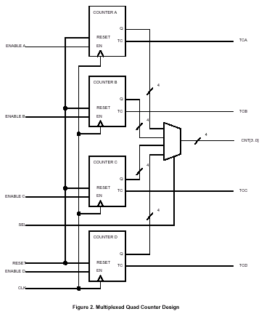

Este multiplexor utiliza cuatro contadores, el Contador A, Contador B el Contador C, Contador D ,los cuatro contadores son ascendentes, estos son mostrados en los displays., por medio de esta practica se puede escoger múltiples opciones, lo principal es escoger dos de los cuatro contadores, y mostrar su funcionamiento (de los contadores) en los displays de salida.

A continuación se muestra el código :

package cnt_pkg is
component count15 port( --contador ascendente
clk, enable, reset:in bit;
cnt:inout bit_vector (3 downto 0);
end component;
component count12 port( --contador ascendente
clk, enable, reset:in bit;
cnt:inout bit_vector (3 downto 0);
end component;
end cnt_pkg;
use work.bit_arith.all;
entity count15 is port( --se define la entidad del primer contador
clk, enable, reset:in bit;
cnt:inout bit_vector (3 downto 0);
end count15;
architecture one of count15 is --arquitectura del contador
begin
process(clk,reset) begin
if reset='1' then --reset en ceros
cnt<="0000";
elsif (clk'event and clk='1') then
if cnt="1110" and enable='1' then --limite 15
cnt<="0000";
elsif enable='1' then --suma
cnt<=cnt+1;
else
cnt<=cnt;
end if;
end if;
end process;
end one;
use work.bit_arith.all;
entity count12 is port( --entidad del siguiente contador
clk, enable, reset:in bit;
cnt:inout bit_vector (3 downto 0);
tc:out bit);
end count12;
architecture one of count12 is --arquitectura del contador
begin
process(clk,reset) begin
if reset='1' then --reset
cnt<="0000";
elsif (clk'event and clk='1') then
if cnt="1011" and enable='1' then --conteo 11
cnt<="0000";
elsif enable='1' then --suma
cnt<=cnt+1;
else
cnt<=cnt;
end if;
end if;
end process;
end one;

use work.cnt_pkg.all;
entity muxcntr is port( --funcion del multiplexor
clk, enablea, enableb, enablec, enabled, reset:in bit;
sel:in bit_vector (2 downto 0);
cnt:out bit_vector (3 downto 0);
cnt1:out bit_vector (3 downto 0);
cnt2:out bit_vector (3 downto 0);
cnt3:out bit_vector (3 downto 0);
end muxcntr;
architecture one of muxcntr is
signal muxina, muxinb, muxinc, muxind:bit_vector(3 downto 0);
begin
cntra:count15 port map(clk, enablea, reset, muxina);
cntrb:count15 port map(clk, enableb, reset, muxinb);
cntrc:count12 port map(clk, enablec, reset, muxinc);
cntrd:count12 port map(clk, enabled, reset, muxind);
process (sel)begin
if sel="000" then
cnt<=muxina; --Selección de los contadores A-B
cnt1<=muxinb;
elsif sel="001" then -- Selección de los contadores A-C
cnt<=muxina;
cnt2<=muxinc;
elsif sel="010" then -- Selección de los contadores A-D
cnt<=muxina;
cnt3<=muxind;
elsif sel="011" then -- Selección de los contadores B-C
cnt1<=muxinb;
cnt2<=muxinc;
elsif sel="100" then -- Selección de los contadores B-D
cnt1<=muxinb;
cnt3<=muxind;
elsif sel="101" then -- Selección de los contadores C-D
cnt2<=muxinc;
cnt3<=muxind;
else
end if;
end process;
end one;

CONCLUSIONES.

Con la realización de estas practicas se ha llegado a la conclusión de que es relativamente sencilla la aplicación de cualquier circuito integrado por medio del lenguaje VHDL, y se ha tomado como una opción para trabajar en caso de no tener algún circuito a la mano.

REFERENCIAS.

http://www.cypress.com

( documentos .pdf )

